

CONTENIDO
1. CONCEPTOS SOBRE LA/FT/FPADM 4
1.1 ¿Qué es el Lavado de Activos, la Financiación al Terrorismo y la Financiación de la Proliferación de Armas de Destrucción Masiva (LA/FT/FPADM)? 4
1.2 ¿Cuáles son los delitos que dan origen al Lavado de Activos? 5
1.3 ¿Cuáles son las consecuencias de financiar el terrorismo y grupos ilegales? 6
1.4 ¿Qué hace la SFC en relación con el LA/FT/FPADM? 7
1.5 ¿Conoce las abreviaturas y términos de mayor uso en materia de LA/FT/FPADM? 8
1.6 ¿Sabe que en la página de la SFC existe un sitio donde puede encontrar múltiples temas de interés relacionados con el LA/FT/FPADM? 8
2. SARLAFT 8
2.1 ¿Qué es el SARLAFT? 8
2.2. ¿Quiénes deben implementar el SARLAFT de la SFC?..............................................9
2.3 Si no soy una entidad vigilada por la SFC, ¿debo implementar su SARLAFT? 10
2.4 Además del SARLAFT de la SFC, ¿existen otras herramientas para la administración del Riesgo de LA/FT/FPADM? 10
2.5. ¿A qué se refiere el “SIPLA” de la SFC?...........................................................................11
2.6 ¿Por qué es importante que las entidades vigiladas por la SFC implementen el SARLAFT? 12
3. LISTAS LA/FT/FPADM 13
3.1 ¿Qué es una lista restrictiva? 13
3.2 ¿Qué son las listas vinculantes u obligatorias? 14
3.3 ¿En qué consiste el congelamiento de bienes? 15
3.4 Además de las obligatorias ¿sabe qué otra clase de listas existen? 15
3.5 ¿Desea conocer más información acerca de la OFAC? 16
3.6 ¿Existen listados de LA/FT/FPADM a cargo de la SFC? 16
3.7 ¿La SFC puede incluirme o excluirme de las listas LA/FT/FPADM? 16
3.8 ¿Es el SARLAFT una lista restrictiva? 17
3.9 ¿A quién puedo acudir en caso de haber sido reportado en una lista vinculante? 17
4. OTROS TEMAS DE SU INTERÉS 17
4.1 ¿En qué consiste el conocimiento del cliente? 17
4.2 ¿Una entidad financiera puede pedir mi información con la excusa del SARLAFT? ¿Puede exigirme tomar medidas contra el riesgo LA/FT/FPADM para ser su cliente? 18
4.3 ¿Tengo que llenar el “formulario SARLAFT"? 18
4.4 ¿Qué puedo hacer si me niegan el acceso a servicios financieros? 18
4.5. ¿Sabe qué es el Habeas Data? 20
4.6. ¿Existen sectores de la economía que no puedan acceder al sistema financiero?................................................................................................................................................20
4.7 ¿Qué es una PEP? 21
4.8 ¿Ha consultado la Guía para entidades financieras "Conociendo al cliente minero"? 21
4.9 ¿Cuáles son las sanciones emitidas por la SFC relacionadas con el incumplimiento a la normativa SARLAFT? 21

1. CONCEPTOS SOBRE LA/FT/FPADM

¿Qué es el Lavado de Activos, la Financiación al Terrorismo y la Financiación de la Proliferación de Armas de Destrucción Masiva (LA/FT/FPADM)?

Lavado de activos (LA): es el conjunto de actividades encaminadas a ocultar el origen ilícito o a dar apariencia de legalidad a recursos obtenidos producto de la ejecución de actividades ilícitas. El LA es un delito que está tipificado en el artículo 323 del Código Penal Colombiano.

Financiación del terrorismo (FT): es el conjunto de actividades encaminadas a canalizar recursos lícitos o ilícitos para promover, sufragar o patrocinar individuos, grupos o actividades terroristas. La FT es un delito que está tipificado en el artículo 345 del Código Penal.

Si bien la regulación colombiana no tipifica ni define la Financiación de la Proliferación de Armas de Destrucción Masiva (FPADM), el Grupo de acción financiera internacional (GAFI) ha delimitado su concepto como: todo acto que provea fondos o utilice servicios financieros, en todo o en parte, para la fabricación, adquisición, posesión, desarrollo, exportación, trasiego de material, fraccionamiento, transporte, transferencia, depósito o uso de armas nucleares, químicas o biológicas, sus medios de lanzamiento y otros materiales relacionados (incluyendo tecnologías y bienes de uso dual para propósitos ilegítimos) en contravención de las leyes nacionales u obligaciones internacionales, cuando esto último sea aplicable.

Combatir el LA, la FT y la FPADM no es solo responsabilidad del sector financiero y las autoridades, ya que son fenómenos que nos afectan a todos. Cuando el dinero ilegal entra en la economía, se fortalecen grupos criminales, aumenta la violencia y se pierde la confianza en las instituciones. Esto impacta en la seguridad, el empleo y la calidad de vida. Prevenir estos delitos significa proteger la paz, la economía, la sociedad y el bienestar de todos los ciudadanos.

Para facilitar su comprensión y ayudarle a identificar posibles riesgos que puedan afectar su seguridad y su patrimonio, presentamos ejemplos que muestran cómo estas conductas pueden aparecer en la vida cotidiana. Reconocer estas señales le permitirá tomar decisiones informadas, evitar involucrarse en actividades ilícitas y contribuir a la prevención de delitos:

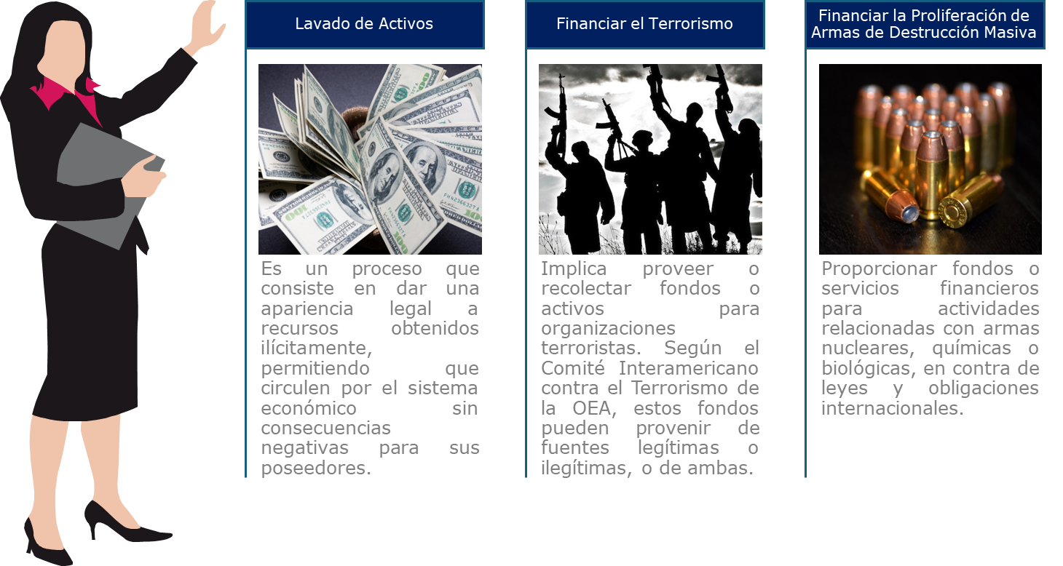

¿Cuáles son los delitos que dan origen al Lavado de Activos?

Detrás del lavado de activos hay otros delitos graves que generan dineros ilícitos y que afectan la seguridad y economía del país; por eso, cada vez que alguien “lava” dinero, está ayudando a que estas redes criminales crezcan.

A continuación, se enuncian ejemplos de actividades criminales que originan recursos ilegales, las acciones que se realizan con el dinero obtenido de manera ilícita, y la forma en que se intenta dar apariencia de legalidad al mismo:

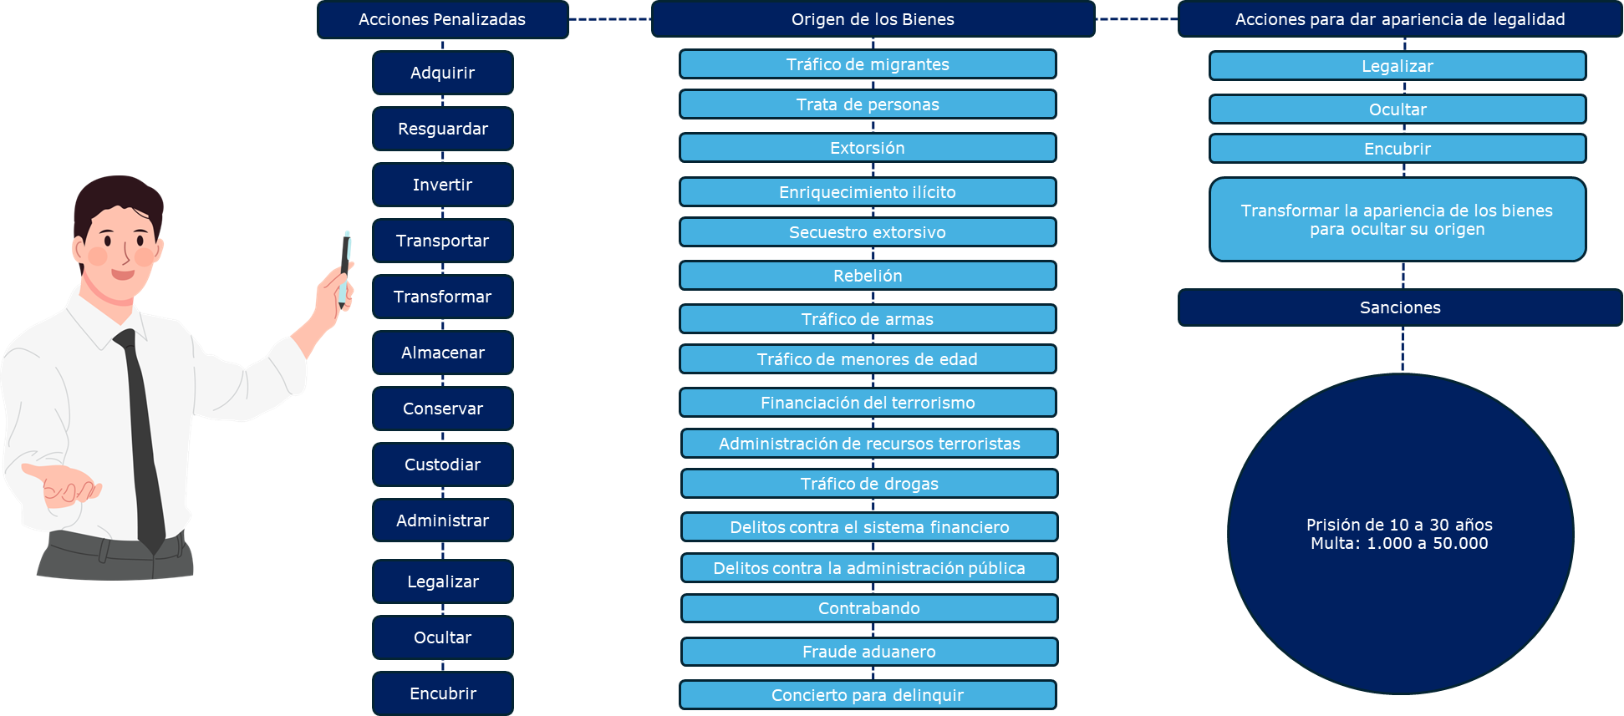

¿Cuáles son las consecuencias de financiar el terrorismo y grupos ilegales?

La ley colombiana establece sanciones severas para quienes apoyen económica o materialmente a organizaciones criminales o terroristas. En particular, el artículo 345 del Código Penal tipifica como delito cualquier conducta orientada a facilitar recursos, directa o indirectamente, a personas, grupos o actividades de delincuencia organizada o al margen de la ley. A continuación, se presentan las principales conductas prohibidas y las consecuencias legales:

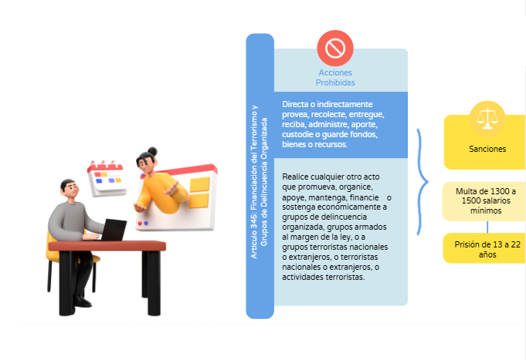

¿Qué hace la SFC en relación con el LA/FT/FPADM?

Las funciones a cargo de la SFC concernientes al riesgo de LA, la FT y la FPADM , están relacionadas con el seguimiento a los niveles de exposición que tienen las entidades vigiladas frente a dichos riesgos, así como la supervisión sobre la gestión que tales entidades hacen de los mismos, según las particularidades de cada una de ellas. Lo anterior, de acuerdo con lo previsto en los artículos 102 al 107 el Estatuto Orgánico del Sistema Financiero (EOSF) y en el Capítulo IV, Título IV, Parte I de la Circular Básica Jurídica de la SFC (Capítulo SARLAFT) los cuales establecen las obligaciones que, sobre la administración de estos riesgos, deben cumplir las entidades vigiladas.

Esto significa que la SFC vigila que las entidades del sector financiero, bursátil y asegurador que se encuentran bajo su supervisión tengan controles y procedimientos para evitar que sus productos y servicios sean usados para actividades ilegales, para lo cual tiene, entre otras facultades, la de exigir información, realizar ejercicios de inspección, ordenar medidas y, cuando sea necesario, imponer sanciones si no cumplen con la normativa establecida para prevenir, detectar y reportar oportuna y eficazmente estas amenazas.

Vale la pena resaltar que en la página web de la SFC, en el enlace: https://www.superfinanciera.gov.co/SiriWeb/publico/rep_sanciones_general_par, se encuentra a su disposición un buscador que le permitirá consultar las sanciones en firme emitidas por esta Superintendencia, incluidas las derivadas del incumplimiento por las entidades vigiladas de la normativa SARLAFT.

¿Conoce las abreviaturas y términos de mayor uso en materia de LA/FT/FPADM?

Ingrese al siguiente vinculo para conocerlas:
https://www.superfinanciera.gov.co/publicaciones/10086577/industrias-supervisadassistema-de-administracion-de-riesgo-de-lavado-de-activos-y-financiacion-del-terrorismo-10086577/

1.6 ¿Sabe que en la página de la SFC existe un sitio donde puede encontrar múltiples temas de interés relacionados con el LA/FT/FPADM?

Lo invitamos a consultarlo en
https://www.superfinanciera.gov.co/publicaciones/10086577/industrias-supervisadassistema-de-administracion-de-riesgo-de-lavado-de-activos-y-financiacion-del-terrorismo-10086577/

2. SARLAFT

2.1 ¿Qué es el SARLAFT?

El SARLAFT es el Sistema de Administración del Riesgo de Lavado de Activos y Financiación del Terrorismo. Su objetivo es evitar que el sistema financiero se utilice para ocultar dinero ilegal, financiar actividades criminales o la proliferación de armas. Este sistema, que deben implementar las entidades vigiladas por la Superintendencia Financiera, busca que conozcan a sus clientes (actuales y potenciales), la procedencia de sus recursos, las características de sus negocios y operaciones, así como los riesgos que pueden asumir al ofrecer sus productos o servicios. Para lograrlo, deben identificar las causas que generan esos riesgos y diseñar controles efectivos que les permitan prevenir, detectar y reportar operaciones sospechosas.

En esa medida el sistema debe analizar factores de riesgo tales como quienes son los clientes y los usuarios, qué productos utiliza, por qué canales opera y en qué jurisdicciones. En pocas palabras, el SARLAFT es un marco de referencia obligatorio que les permite a las entidades identificar, controlar y monitorear riesgos, garantizando transparencia y confianza en el sector financiero.

De acuerdo con lo mencionado, es preciso indicar que el SARLAFT no es una lista, registro, formulario, documento, base de datos, o un reporte negativo frente a la cual los ciudadanos, de manera general, puedan efectuar solicitudes de actualización, aclaración, modificación o eliminación; sino un sistema que deben implementar las entidades vigiladas por la SFC, bajo los lineamientos establecidos en la normativa aplicable.

2.2 ¿Quiénes deben implementar el SARLAFT de la SFC?

Cada entidad vigilada por la SFC tiene que diseñar e implementar su propio SARLAFT, de acuerdo con los criterios y parámetros mínimos exigidos en el “Capítulo SARLAFT”.

La SFC exige que la mayoría de las entidades financieras apliquen el SARLAFT para prevenir el lavado de activos y la financiación del terrorismo. Sin embargo, algunas entidades están exceptuadas de cumplir con todas las instrucciones del capítulo y, por lo tanto, no tienen que diseñar dicho sistema. Esto se debe a que su actividad representa un riesgo bajo —por ejemplo, porque canalizan recursos a través de entidades no exceptuadas y no realizan operaciones que se usen habitualmente para ocultar recursos ilícitos— o porque ya están reguladas por otras normas que reducen ese riesgo.

Estas excepciones no implican que las entidades exceptuadas no tengan la obligación lega de cumplir con determinados deberes destinados al control de actividades delictivas y la prevención del riesgo de lavado de activos y la financiación del terrorismo, así como de enviar los reportes de transacciones en efectivo, clientes exonerados y de operaciones sospechosas a la UIAF; para el envío de estos reportes deben emplear los documentos técnicos e instructivos correspondientes, anexos al “Capítulo SARLAFT”.

2.3 Si no soy una entidad vigilada por la SFC, ¿debo implementar su SARLAFT?

No, si no es una entidad vigilada por la SFC no requiere adoptar el SARLAFT de esta Superintendencia. Puede conocer si tiene tal condición en el siguiente vínculo https://www.superfinanciera.gov.co/jsp/61694.

No obstante, puede estar en la obligación de implementar otro tipo de sistema de administración de riesgo de LA/FT/FPADM (ver respuesta de la siguiente pregunta).

2.4 Además del SARLAFT de la SFC, ¿existen otras herramientas para la administración del Riesgo de LA/FT/FPADM?

Sí, el Estado colombiano cuenta con distintas autoridades que tienen dentro de sus competencias, verificar el cumplimiento por parte de sus supervisados de una serie de deberes específicos dirigidos a mitigar actividades delictivas, la prevención del riesgo de lavado de activos, la financiación del terrorismo y el financiamiento de la proliferación de armas de destrucción masiva, dentro de las que destacamos las siguientes, sin que se trate de un listado exhaustivo:

Sistema | Sector | Autoridad
SAGRILAFT | Real | Superintendencia de Sociedades  https://www.supersociedades.gov.co/
SARLAFT | Cooperativo | Superintendencia de la Economía Solidaria  https://supersolidaria.gov.co/es
SARLAFT | Salud | Superintendencia Nacional de Salud  https://www.supersalud.gov.co/es-co/Paginas/Home.aspx
SIPLAFT | Notariado | Superintendencia de Notariado y Registro  https://www.supernotariado.gov.co/
SIPLA/SARLAFT | Aduanero/Tributario/Cambiario | Dirección de Impuestos a Aduanas Nacionales  https://www.dian.gov.co/
SIPLAFT | Transporte | Superintendencia de Transporte  https://www.supertransporte.gov.co/
SIPLAFT | Juegos de suerte y azar | Coljuegos  https://www.coljuegos.gov.co/
SARLAFT | Operadores de servicios postales | Ministerio de Tecnologías de la Información y las Comunicaciones  https://www.mintic.gov.co/portal/inicio/
SARLAFT | Servicios de vigilancia/Transporte de valores | Superintendencia de Vigilancia y Seguridad Privada  https://www.supervigilancia.gov.co/
SIPLAFT | Deporte | Coldeportes  https://www.mindeporte.gov.co/sala-prensa/galeria-imagenes/coldeportes/coldeportes

Así, dependiendo de la actividad económica que se desarrolle, se podría estar obligado a adoptar alguno de los sistemas o medidas de prevención de LA/FT/FPADM mencionados.

2.5 ¿A qué se refiere el “SIPLA” de la SFC?

De acuerdo con la regulación colombiana, las empresas que emiten y venden sus acciones o bonos en el mercado público de valores se encuentran bajo el control de la SFC, lo cual significa que esta Superintendencia ejerce labores de supervisión sobre estas empresas, pero única y exclusivamente en lo que se refiere a su rol como emisores de valores y no a otros aspectos, como puede ser el desarrollo de su actividad económica en el sector real.

Bajo ese escenario, los emisores de valores deben implementar un SIPLA, el cual significa Sistema Integral para la Prevención y Control de Lavado de Activos y Financiación del Terrorismo. Este es un conjunto de reglas que deben aplicar las mencionadas empresas para asegurarse de que el dinero usado en esas operaciones de emisión y venta de sus valores sea legal y no financie delitos. La SFC es la autoridad que establece estos lineamientos y vigila que se cumplan, para que el mercado sea seguro y transparente.

En este sentido, si una empresa quiere emitir y vender acciones o bonos directamente en el mercado de valores, debe aplicar el sistema SIPLA, el cual incluye controles para verificar quién compra y de dónde viene el dinero, evitando que se use para lavar activos o financiar delitos.

Por el contrario, si la empresa no coloca sus acciones o bonos de forma directa, sino que decide que dicha colocación se hará a través de una entidad vigilada por la SFC, esta última es quien debe aplicar sus propios controles, pero ya según las normas SARLAFT. En todo caso, el emisor debe establecer en forma previa, criterios para la escogencia del intermediario que garanticen una adecuada prevención del riesgo de LA/FT/FPADM.

2.6 ¿Por qué es importante que las entidades vigiladas por la SFC implementen el SARLAFT?

La implementación del SARLAFT por parte de las entidades vigiladas ayuda a promover la estabilidad del Sistema Financiero Colombiano, la integridad y transparencia del mercado de valores y a velar por la protección de los derechos de los consumidores financieros.

Además, frente a las entidades vigiladas, impide que se materialice el riesgo legal, reputacional, operativo y de contagio, con el consecuente efecto económico negativo que estos generan para las mismas. De no implementarse este tipo de sistemas, entre otras, podrían darse las siguientes consecuencias:

1. Aumenta la delincuencia y la corrupción: un marco integral y eficaz en políticas contra el LA/FT/FPADM, reduce significativamente la rentabilidad de la actividad delictiva y de esta manera, desalienta a los grupos criminales y terroristas a utilizar una determinada jurisdicción. Por el contrario, mientras un país sea considerado como refugio para el LA/FT/FPADM, es probable que atraiga a grupos criminales y promueva la corrupción;

2. Debilita la integridad y estabilidad de las instituciones y los sistemas financieros: desalienta la inversión extranjera y distorsiona los flujos internacionales de capital;

3. Incide negativamente en la evolución macroeconómica de un país al desviar recursos de actividades económicas más productivas: esto puede producir además efectos de contagio desestabilizadores en las economías de los países vecinos. En la actualidad, dada la interconexión entre los estados como consecuencia de la globalización, los efectos negativos de estas actividades impactan en la integridad y la estabilidad financiera con alcance mundial.

3. LISTAS LA/FT/FPADM

3.1 ¿Qué es una lista restrictiva?

Como se mencionó antes, en sí, el SARLAFT no es una lista de personas sino un sistema de administración de riesgos. No obstante, este sistema si acude a distintas listas internas y externas que apoyan la gestión del riesgo de LA/FT/FPADM.

Bajo ese entendido, las listas restrictivas son bases de datos elaboradas por entidades privadas o por gobiernos de otros países, que incluyen nombres de personas, empresas u organizaciones que, según sus criterios, reflejan la información de personas que pueden presentar actividades sospechosas, investigaciones, procesos o condenas relacionados con LA/FT/FPADM, así como de otras actividades delictivas. Aunque estas listas no son obligatorias en Colombia, estas pueden ser consultadas por las entidades vigiladas por la SFC con el ánimo de realizar una debida diligencia para el conocimiento de sus clientes, usuarios y otras contrapartes que pueden generarle exposiciones a estos riesgos.

Para comprender mejor el alcance y la importancia de las listas restrictivas en los procesos de debida diligencia, a continuación, se presenta un esquema que detalla los elementos que las conforman y su relación con la verificación de información y el conocimiento del cliente, usuarios y otras contrapartes:

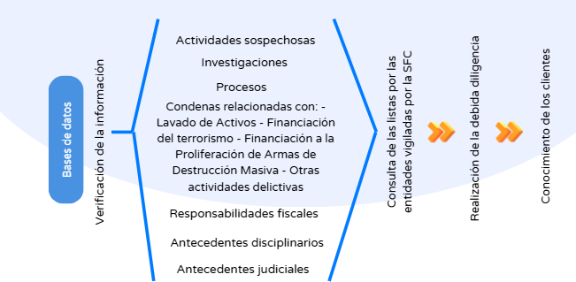

3.2 ¿Qué son las listas vinculantes u obligatorias?

Las listas obligatorias son aquellas que tienen un reconocimiento legal en Colombia, por lo cual, toda entidad vigilada está en la obligación de consultar previamente a la vinculación de un potencial cliente, usuario o contraparte y durante la relación con el mismo. Estas listas, junto con los respectivos vínculos de acceso, son las siguientes:

  - Listas del Consejo de Seguridad de las Naciones Unidas: https://www.un.org/securitycouncil/es/content/un-sc-consolidated-list

  - Lista de la Unión Europea de Organizaciones Terroristas y de Personas Catalogadas como Terroristas:
https://www.consilium.europa.eu/es/policies/fight-against-terrorism/terrorist-list/

  - Listas de Terroristas de los Estados Unidos de América: https://www.state.gov/foreign-terrorist-organizations

Vale la pena mencionar que fue el Consejo de Seguridad Nacional quien adoptó como obligatorias para el país, en sesión celebrada el 17 de enero de 2020, las referidas listas de terroristas de los Estados Unidos de América y las listas de la Unión Europea de Organizaciones Terroristas y de Personas Catalogadas como Terroristas. La SFC, a través de la Carta Circular 11 del 10 de febrero del 2020, recordó la obligatoriedad de estas para sus entidades vigiladas.

Las recomendaciones 6 y 7 del GAFI instan a los países para que implementen regímenes de sanciones financieras dirigidas para dar cumplimiento a las Resoluciones del Consejo de Seguridad de las Naciones Unidas (CSNU).

Lo invitamos a ver el siguiente video que ilustra acerca de cómo la SFC y otras entidades del Estado, dan aplicación a esas recomendaciones: https://www.youtube.com/watch?v=K5cNQjqtnk4

3.3 ¿En qué consiste el congelamiento de bienes?

La SFC conmina a las entidades sometidas a su supervisión, a realizar de manera inmediata la confrontación de la información de sus bases de datos y registros con las listas del Consejo de Seguridad de las Naciones Unidas y si como resultado se identifica la existencia de fondos o activos a nombre de una persona natural o jurídica designada por el CSNU o contenidas en la solicitud formulada por parte de los Estados miembros de la Organización de las Naciones Unidas, las respectivas entidades deben comunicar de inmediato y por escrito los hallazgos al Despacho de la Vicefiscalía General de la Nación, a través del correo cumplimientogafi67@fiscalia.gov.co y si se verifica la coincidencia, la Fiscalía le ordena congelar los fondos o activos de las personas involucradas.

En todo caso, cuando la Fiscalía General de la Nación informe las medidas adoptadas, las entidades vigiladas deben darle cumplimiento inmediato.

Lo invitamos a ver el siguiente video sobre el procedimiento para el congelamiento de bienes: https://www.youtube.com/watch?v=K5cNQjqtnk4

3.4 Además de las obligatorias ¿sabe qué otra clase de listas existen?

Existen otra serie de listas que son creadas por gobiernos extranjeros y otras autoridades, producto de un actuar autónomo y soberano, y que también podrían ser verificadas por las entidades vigiladas para la gestión de su SARLAFT. Algunos de los ejemplos de estas listas, junto con sus vínculos, son los siguientes:
- La lista OFAC (Office of Foreign Assets Control-Oficina de Control de Activos Extranjeros), comúnmente llamada “Lista Clinton”: https://sanctionssearch.ofac.treas.gov/
https://ofac.treasury.gov/
- Lista del Gobierno de Reino Unido: https://www.gov.uk/government/publications/the-uk-sanctions-list
- Lista de los más buscados de la Interpol: https://www.interpol.int/How-we-work/Notices/View-Red-Notices

Sobre la Lista OFAC, vale la pena mencionar que la Corte Constitucional en sus sentencias SU 157 y 167 de 1999, indicó “(…) que el sólo hecho de que una persona figure en la Lista Clinton, sin que haya sido condenada o esté siendo investigada por delitos relacionados con el narcotráfico en Colombia, es una causal objetiva que autorice la imposibilidad de acceder al sistema financiero”.

Y explicó dicha conclusión señalando que “(…) el riesgo bancario derivado de la relación comercial con los peticionarios es muy alto, puesto que Estados Unidos sanciona a los Norteamericanos que negocian con quienes figuran en la lista. Por ende, si la entidad bancaria colombiana desea mantener relaciones comerciales con personas de esa nacionalidad, no debe ofrecer sus servicios a los presuntos “traficantes de narcóticos”.

3.5 ¿Desea conocer más información acerca de la OFAC?

Lo invitamos a visitar su canal de YouTube, en donde encontrará videos que ilustran acerca de su naturaleza, labores y cómo las ejecuta.

Por ejemplo, el siguiente video informa sobre aspectos básicos de la OFAC https://www.youtube.com/watch?v=A1QAv7eNgVo y este explica características de las sanciones que emite https://www.youtube.com/watch?v=pNPRvbr59lw

3.6 ¿Existen listados de LA/FT/FPADM a cargo de la SFC?

No. La SFC no crea, no administra, ni participa de ninguna manera en la conformación de listas, reportes o bases de datos relacionados con LA/FT/FPADM. Su función al respecto se limita a exigir su consulta a las entidades vigiladas cuando se trata de aquellas que son vinculantes.

3.7 ¿La SFC puede incluirme o excluirme de las listas LA/FT/FPADM?

No. Así como la SFC no está facultada para crear, administrar, participar o influir en la conformación de ningún listado, reporte o base de datos relacionado con LA/FT/FPADM, tampoco emite pronunciamientos particulares y concretos que impliquen la inclusión o exclusión de personas de ellas, pues esto no hace parte de sus competencias ni de las labores de supervisión que realiza frente a estos riesgos.

3.8 ¿Es el SARLAFT una lista restrictiva?

No. Como ya se indicó antes, el SARLAFT es la sigla del “Sistema de Administración del Riesgo de Lavado de Activos y Financiación del Terrorismo”, y no es una lista de ninguna clase, ni una base de datos referente a la situación de las personas que determine alguna limitación, bloqueo o exclusión del sistema financiero, tampoco ordena la conformación de listas, ni le concede a algún ente, autoridad u organización la facultad de administrar o conformar listados de personas u organizaciones relacionadas con el LA/FT/FPADM.

3.9 ¿A quién puedo acudir en caso de haber sido reportado en una lista vinculante?

En caso de resultar reportado en una lista vinculante para Colombia, puede solicitar al Defensor del Pueblo que inicie las gestiones necesarias para presentar las acciones pertinentes ante las instancias internacionales para proteger sus derechos, de acuerdo con lo dispuesto por el parágrafo del artículo 20 de la Ley 1121 de 2006.

También podría dirigirse directamente a la autoridad creadora de la lista o el reporte, para verificar con ella la procedencia de ser sacado de los mismos.

4. OTROS TEMAS DE SU INTERÉS

4.1 ¿En qué consiste el conocimiento del cliente?

El conocimiento del cliente es el proceso mediante el cual las entidades vigiladas por la Superintendencia Financiera de Colombia identifican al cliente potencial y actual, comprenden el propósito de la relación contractual (beneficiario final) y conocen el comportamiento financiero esperado.
Para ello, las entidades obtienen y mantienen actualizada, como mínimo, información sobre: i) la actividad económica; ii) el origen, características y montos de los ingresos y egresos; iii) el domicilio; y iv) las características, montos y frecuencia de las transacciones y operaciones, con el fin de gestionar adecuadamente los riesgos de LA/FT/FPADM.

4.2 ¿Una entidad financiera puede pedir mi información con la excusa del SARLAFT? ¿Puede exigirme tomar medidas contra el riesgo LA/FT/FPADM para ser su cliente?

Sí. Como las entidades vigiladas por la SFC están en el deber de atender las instrucciones del “Capítulo SARLAFT”, requieren llevar a cabo un efectivo, eficiente y oportuno conocimiento de los clientes actuales y potenciales, de acuerdo con lo mencionado en la respuesta a la anterior pregunta.

Las entidades vigiladas pueden adoptar políticas, procedimientos y requisitos, en general, exigibles a sus clientes actuales y potenciales, con miras a definir si es posible o no prestarles sus servicios y de qué manera, teniendo en cuenta el nivel de riesgo de LA/FT/FPADM que puedan generar.

Es importante resaltar que las referidas instituciones están obligadas a evaluar las condiciones y los riesgos implícitos en las operaciones y servicios que ofrecen a cada consumidor financiero, de forma que la abstención de prestarlos esté plenamente justificada en criterios objetivos y razonables. De esa manera, se busca evitar prácticas discriminatorias que se traduzcan en el bloqueo financiero injustificado de personas, actividades o sectores.

Estas solicitudes de información, si bien pueden parecer una carga para los consumidores, son indispensables para evitar que el sistema financiero sea empleado como un instrumento del delito, y contribuyen significativamente a proteger la estabilidad de ese sistema y, por supuesto, a todos los consumidores financieros.

4.3 ¿Tengo que llenar el “formulario SARLAFT"?

Con el fin de conocer a sus clientes, las entidades deben obtener la información que determinen como relevante y necesaria, para lo que podrían, sin ser obligatorio, diseñar formularios. En todo caso, lo importante es suministrar la información que le permita a aquellas conocerlo a usted como cliente.

4.4 ¿Qué puedo hacer si me niegan el acceso a servicios financieros?

Si bien es cierto que la actividad que desarrollan las entidades sujetas a vigilancia de esta Superintendencia es considerada de interés público, de lo cual podría predicarse la obligación de prestar sus servicios financieros o la posibilidad de que todas las personas accedan a ellos, también lo es que tal criterio tiene sus limitaciones cuando existan causales objetivas y razonables que permitan llegar a la conclusión que, por los riesgos que implica, debe negar la prestación de los mismos, como sucedería, eventualmente, cuando la persona que los solicite esté incluida en listas restrictivas, o no pueda justificar los movimientos de sus productos financieros o el origen lícito de sus recursos.

Ahora, toda persona tiene pleno derecho a solicitar a la entidad que le negó la prestación del servicio financiero que le informe por escrito los criterios objetivos y razonables en los que se fundó tal negativa y, si considera que los argumentos aducidos por ésta no obedecen a tales razones, podrá presentar su caso ante el defensor del consumidor financiero de la respectiva entidad. Además, tiene la opción de acudir ante esta Superintendencia y presentar la queja correspondiente ante la Delegatura para el Consumidor Financiero, o bien ante la Delegatura de Funciones Jurisdiccionales cuando se trata de clientes, o acudir ante la justicia ordinaria, según el caso.

Vale la pena señalar que la Corte Constitucional, en la sentencia T-113 de 2025, recordó que las entidades financieras y las personas pueden elegir con quién hacer contratos, pero si las primeras deciden no prestar un servicio, deben tener razones claras y justificadas, por lo que no puede hacerlo de manera arbitraria ni discriminatoria. En otras palabras, aunque la ley reconoce la libertad para contratar, esta debe ejercerse con criterios de razonabilidad y proporcionalidad, respetando los derechos de los usuarios y la naturaleza de la actividad financiera como servicio público, evitando cualquier trato injusto.

Adicionalmente, la SFC expidió la Circular Externa 010 de 2025 para garantizar que las personas con antecedentes penales o investigaciones en curso no sean excluidas automáticamente de los servicios financieros, exigiendo a las entidades vigiladas que realicen un análisis individualizado del perfil de riesgo, considerando factores como la naturaleza y antigüedad del delito, la relación con el producto solicitado y la actividad económica del cliente, buscando promover la inclusión financiera sin descuidar la prevención de riesgos.

Del mismo modo, los consumidores financieros deben prestar toda la colaboración para que la entidad vigilada pueda adelantar el estudio del cliente a que está obligada, de manera que se pueda tener un conocimiento integral de la persona titular del producto financiero, lo que incluye demostrar el origen y destino de los diferentes movimientos financieros.

4.5. ¿Sabe qué es el Habeas Data?

El derecho de Habeas Data es aquel que tiene toda persona de conocer, actualizar y rectificar la información que se haya recogido sobre ella en archivos y bancos de datos de naturaleza pública o privada.

Este derecho es fundamental en la gestión del riesgo LA/FT/FPADM, porque garantiza que cada persona pueda conocer, actualizar y corregir la información que existe sobre ella en bases de datos públicas o privadas. Esto permite que los datos usados para evaluar riesgos sean veraces y actualizados, evitando decisiones erradas que impidan a los ciudadanos, su acceso al sistema financiero.

En Colombia, la autoridad encargada de proteger los datos personales es la Superintendencia de Industria y Comercio (SIC), según la Ley 1581 de 2012. Esta entidad se asegura de que las empresas cumplan con las normas y respeten los derechos de las personas.

Cuando se trata de información financiera o crediticia, también interviene la Superintendencia Financiera de Colombia (SFC), pero solo si los datos están en entidades vigiladas por ella, como los bancos y las compañías de seguros.

Si considera que sus datos son incorrectos, debe inicialmente solicitar la corrección directamente a la entidad que tiene su información. De no obtener respuesta o de considerar que aquella no es adecuada, usted puede acudir a la autoridad correspondiente:

- Ante la SIC: para datos personales en general.
- Ante la SFC: para datos financieros o crediticios en entidades vigiladas por esta Superintendencia.

4.6 ¿Existen sectores de la economía que no puedan acceder al sistema financiero?

No, la SFC ni la regulación aplicable a estos riesgos restringen el acceso al sistema financiero a ningún sector legal de la economía; por el contrario, apoya y propende por la inclusión trabajando de la mano con sus entidades vigiladas y diferentes entidades del sector público.

Ahora, vale la pena señalar que las entidades vigiladas requieren implementar prácticas más estrictas respecto de sectores económicos que nacional e internacionalmente han sido considerados como de mayor riesgo para el LA/FT/FPADM. Así, frente a ese mayor riesgo, las entidades vigiladas están obligadas a adoptar mecanismos especiales para el mejor conocimiento de este tipo de clientes y protocolos más estrictos para su vinculación, sin que la pertenencia a un determinado sector de la economía se considere causal objetiva para rechazar una solicitud de productos o servicios.

4.7 ¿Qué es una PEP?

Una PEP es alguien que ocupa o ha ocupado cargos públicos importantes, como ministros, congresistas, alcaldes, gobernadores, magistrados, o que tiene relación cercana con ellos (familiares o socios). Estas personas manejan recursos públicos y, por eso, las entidades financieras deben aplicar controles adicionales para prevenir riesgos de lavado de activos o corrupción, ya que por su actividad son más vulnerables frente a esos riesgos.

Las entidades financieras deben conocer mejor a las PEP, verificar el origen de sus recursos y hacer seguimiento más estricto a sus operaciones. Esto no significa que se les pueda negar el acceso a productos financieros sin una razón válida, toda vez que la ley exige que cualquier decisión de rechazo esté basada en una causal objetiva y razonable.

En ese sentido, contrario a la creencia popular, ser PEP no impide acceder a productos o servicios financieros, simplemente implica que la entidad hará más preguntas y verificaciones para cumplir con la norma y proteger el sistema financiero.

Lo invitamos a consultar la Guía “Perspectivas de las personas expuestas políticamente -PEP- a partir del ejercicio de la supervisión” en el enlace:
https://www.superfinanciera.gov.co/publicaciones/10086577/industrias-supervisadassistema-de-administracion-de-riesgo-de-lavado-de-activos-y-financiacion-del-terrorismo-10086577/

4.8 ¿Ha consultado la Guía para entidades financieras "Conociendo al cliente minero"?

La Guía “Conociendo al cliente minero” (publicada en la página web de la SFC), es una herramienta para que el sector financiero interactúe con el minero y se siga promoviendo la inclusión financiera de la minería que trabaja legalmente. Puede encontrar información trimestral sobre las solicitudes de productos y servicios financieros presentadas por los actores del sector minero, en los términos de la Ley 2177 de 2021.

4.9 ¿Cuáles son las sanciones emitidas por la SFC relacionadas con el incumplimiento a la normativa SARLAFT?

El “Informe sanciones emitidas por la delegatura para riesgo LAFT”, le permitirá conocer las cifras sobre sanciones impuestas por infracciones de las Entidades Vigiladas a la normativa de LA/FT/FPADM desde la creación de la Delegatura para Riesgo de Lavado de Activos y Financiación del Terrorismo en el año 2006 y hasta el primer semestre del año 2025.

Además, existe un buscador que le permitirá consultar las sanciones en firme emitidas por la SFC y al filtrar por “lavado”, obtendrá la información de la entidad vigilada sancionada, la clase de sanción impuesta, la descripción de los cargos endilgados, el número de la resolución de primera y segunda instancia y el monto si es del caso, así como el texto completo, en el enlace https://www.superfinanciera.gov.co/SiriWeb/publico/rep_sanciones_general_par

Al respecto, puede consultar el enlace https://www.fatf-gafi.org/content/dam/fatf-gafi/reports/Status-report-proliferation-financing.pdf
Establecidas en los artículos 11.2.1.4.21, 11.2.1.4.29, 11.2.1.4.30 y 11.2.1.4.31 del Decreto Único 2555 de 2010.
Si desea conocer el listado de entidades vigiladas puede acceder al siguiente vinculo https://www.superfinanciera.gov.co/jsp/61694
Esas entidades son las siguientes: “ (…) el Fondo de Garantías de Instituciones Financieras “Fogafin”, el Fondo de Garantías de Entidades Cooperativas “Fogacoop”, el Fondo Nacional de Garantías S.A. “F.N.G.”, los fondos mutuos de inversión sometidos a vigilancia permanente de la SFC, las sociedades calificadoras de valores y/o riesgo, las oficinas de representación de instituciones financieras y de reaseguros del exterior, las sociedades corredoras de seguros, los intermediarios de reaseguros, las oficinas de representación de instituciones del mercado de valores del exterior, los organismos de autorregulación, los INFIS, las sociedades de financiación colaborativa a través de valores, las bolsas de valores y los sistemas de negociación o registro de valores que realicen la actividad de financiación colaborativa (“SOFICO”), los proveedores de infraestructura de conformidad con la definición del art. 11.2.1.6.4. del Decreto 2555 de 2010, con excepción de los almacenes generales de depósito y los administradores de sistemas de pago de bajo valor.”
De conformidad con lo establecido en los Artículos 102 a 107 del EOSF.
Del que trata numeral 2 del Capítulo VII, Título I, de la Parte III denominado “Instrucciones en materia de prevención y control de lavado de activos y de la financiación del terrorismo a los emisores no vigilados por la SFC” de la Circular Básica Jurídica de la SFC.
Riesgo legal: Es la posibilidad de pérdida en que incurre una entidad al ser sancionada u obligada a indemnizar daños como resultado del incumplimiento de normas o regulaciones y obligaciones contractuales. Surge también como consecuencia de fallas en los contratos y transacciones, derivadas de actuaciones malintencionadas, negligencia o actos involuntarios que afectan la formalización o ejecución de contratos o transacciones.
Riesgo reputacional: Es la posibilidad de pérdida en que incurre una entidad por desprestigio, mala imagen, publicidad negativa, cierta o no, respecto de la institución y sus prácticas de negocios, que cause pérdida de clientes, disminución de ingresos o procesos judiciales.
Riesgo operativo: Es la posibilidad de incurrir en pérdidas por deficiencias, fallas o inadecuaciones, en el recurso humano, los procesos, la tecnología, la infraestructura o por la ocurrencia de acontecimientos externos.
Riesgo de contagio: Es la posibilidad de pérdida que una entidad puede sufrir, directa o indirectamente, por una acción o experiencia de un vinculado. El vinculado es el relacionado o asociado e incluye personas naturales o jurídicas o estructuras sin personería jurídica que tienen posibilidad de ejercer influencia sobre la entidad.
El FMI y la lucha contra el lavado de dinero y el financiamiento del terrorismo. Fondo Monetario Internacional. Ficha técnica, marzo de 2016. Disponible en https://www.imf.org/es/About/Factsheets/Sheets/2016/08/01/16/31/Fight-Against-Money-Laundering-the-Financing-of-Terrorism
Con fundamento en los postulados contenidos en la Resolución 1373 del 12 de noviembre de 2001 y sucesoras, expedida por el Consejo de Seguridad de las Naciones Unidas.
Grupo de Acción Financiera Internacional.
https://www.superfinanciera.gov.co/jsp/index.jsf ; https://www.fiscalia.gov.co/colombia/category/lavado-de-activos/
“PARÁGRAFO. Si alguna persona considera que fue indebidamente incluida en una lista internacional en materia del terrorismo o financiación del terrorismo, vinculante para Colombia conforme al Derecho Internacional, podrá solicitar al Defensor del Pueblo iniciar las gestiones necesarias para presentar las acciones pertinentes ante la respectiva instancia internacional, destinadas a proteger los derechos del afectado...”. Consultar más información en: https://www.defensoria.gov.co/web/guest/orientacion-al-ciudadano
Corte Constitucional. Sala Primera de Revisión, Sentencia T-113 de 2025, expediente T-10.564.535, Magistrada ponente: Natalia Ángel Cabo, 28 de marzo de 2025.
Información tomada del sitio web de la Superintendencia de Industria y Comercio https://www.sic.gov.co/manejo-de-informacion-personal. Lo invitamos a consultarlo, para un mayor conocimiento del derecho de “Habeas data”.
Ver numeral 5 del artículo 17 de la Ley 1266 de 2008.

